ALPHABETOR
série 1
Compétence : Connaître l’ordre alphabétique.
Ranger des mots dans l’ordre alphabétique.®
Code de correction : Colorie la case en vert si tu as tout réussi et en rouge si tu as des erreurs.
1 |  | 2 |  | 3 |  | 4 |  | 5
6 |  | 7 |  | 8 |  | 9 |  | 10
11 |  | 12 |  | 13 |  | 14 |  | 15

 | ALPHABETOR– série 1 | 1
Relie les lettres dans l’ordre : 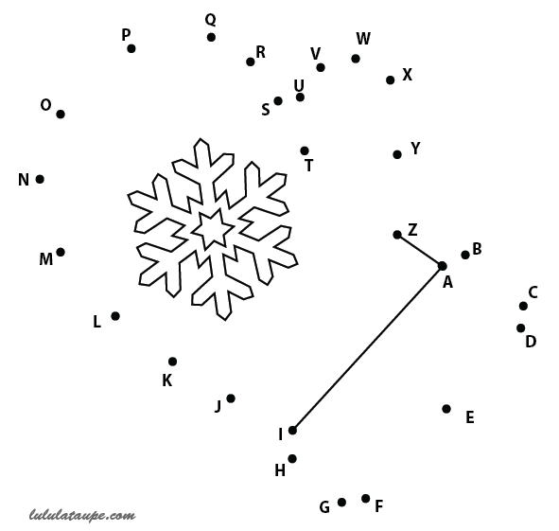

 | ALPHABETOR– série 1 | 2
Relie les lettres dans l’ordre :

 | ALPHABETOR– série 1 | 3
Écris les lettres qui manquent :

 | ALPHABETOR– série 1 | 4
Écris la lettre qui vient après :

 | ALPHABETOR– série 1 | 5
Écris la lettre qui vient avant :

 | ALPHABETOR– série 1 | 6
Complète avec les lettres qui manquent :

 | ALPHABETOR– série 1 | 7
Écris la lettre qui vient après :
 | ALPHABETOR– série 1 | 8
Écris la lettre qui vient avant :

 | ALPHABETOR– série 1 |  | 9
Écris la lettre qui vient avant et après :
 | ALPHABETOR– série 1 | 10
Barre l'intrus dans chaque série :

 | ALPHABETOR– série 1 | 11
Range les lettres dans l'ordre alphabétique :
 | ALPHABETOR– série 1 | 12
Range les lettres dans l’ordre alphabétique :

 | ALPHABETOR– série 1 | 13
Numérote les mots dans l'ordre alphabétique :

 | ALPHABETOR– série 1 | 14
Range les mots dans l'ordre alphabétique :

 | ALPHABETOR– série 1 | 15
Range les mots dans l'ordre alphabétique :
école - arbre - livre - papier - stylo

